+ ΠΛΗΚΤΡΟΛΟΓΕΙΣ ΤΗΝ ΔΙΕΥΘΥΝΣΗ ΣΤΟ GOOGLE
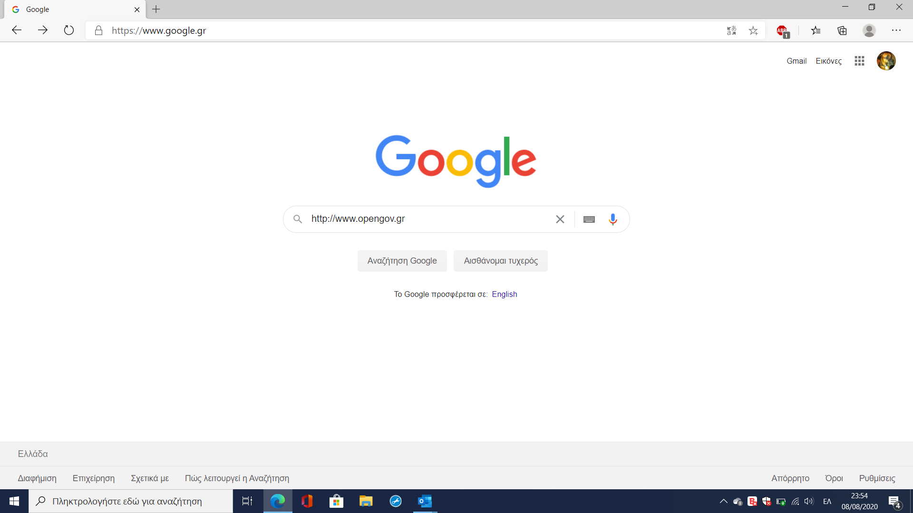

ΣΤΗ ΣΥΝΕΧΕΙΑ ΕΠΙΛΕΓΕΙΣ ΚΑΙ ΚΑΝΕΙΣ ΚΛΙΚ ΣΤΗΝ ΔΙΕΥΘΥΝΣΗ
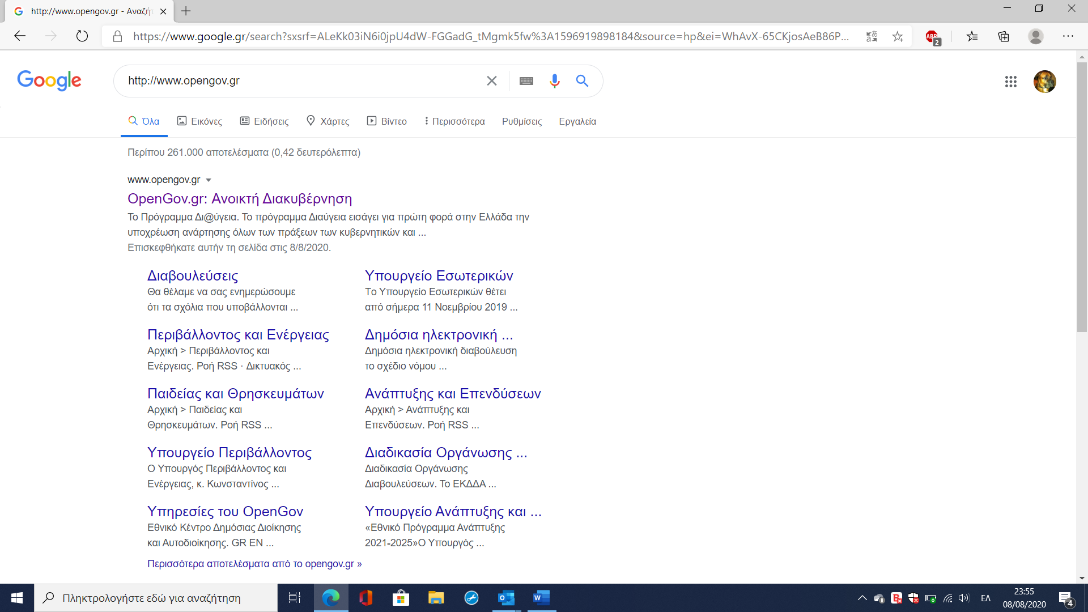
KAI ΕΜΦΑΝΙΖΕΤΑΙ Η ΠΑΡΑΚΑΤΩ ΣΕΛΙΔΑ ΚΑΙ ΚΑΝΕΙΣ ΚΛΙΚ :
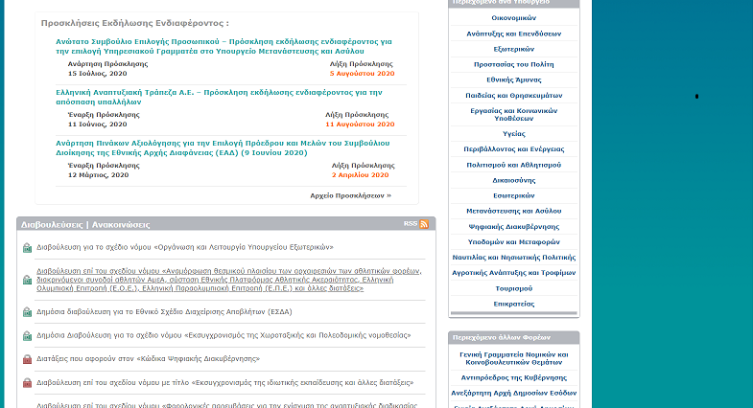
KAI ΕΜΦΑΝΙΖΕΤΑΙ Η ΠΑΡΑΚΑΤΩ ΣΕΛΙΔΑ ΚΑΙ ΚΑΝΕΙΣ ΚΛΙΚ ΠΑΝΩ ΣΤΑ ΣΧΟΛΙΑ (ΦΩΤΟ 1)
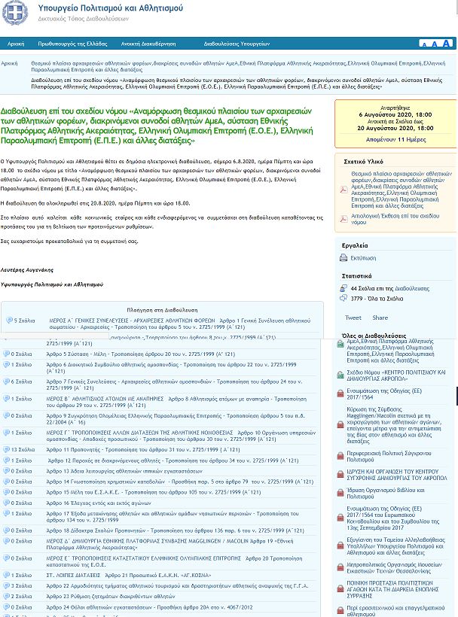

ΕΜΦΑΝΙΖΟΝΤΑΙ ΟΛΑ ΟΣΑ ΕΧΟΥΝ ΓΡΑΦΤΕΙ ΚΑΙ ΣΤΟ ΤΕΛΟΣ ΣΥΜΠΛΗΡΩΝΕΙΣ ΤΟ ΠΙΝΑΚΑΚΙ ΜΕ ΤΟ ΟΝΟΜΑ ΚΑΙ ΤΟ EMAIL ΣΟΥ ΚΑΙ ΓΡΑΦΕΙΣ ΤΟ ΣΧΟΛΙΟ ΣΟΥ :

